

未來之星春季賽，林居佑、林潔恩分組領先

2024年3月20日

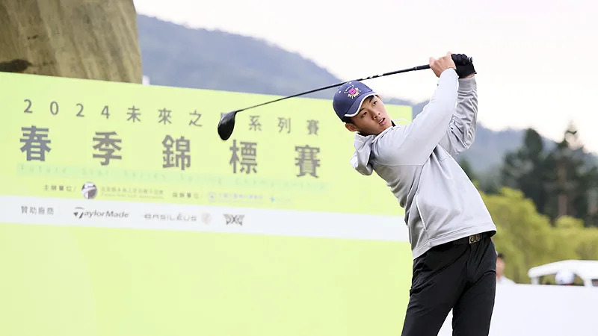
【羅開新聞中心 Thomas LO綜合報導 圖提供/未來之星高協】2024年未來之星春季錦標賽，三月十九日早上六點三十分在苗栗苑裡的全國花園鄉村俱樂部開打，男子由第一洞出發、女子從第十洞。一早下雨變天，雨停氣溫驟降，同時強風陣陣，拖慢擊球步調，影響比賽表現。全場五十三位球員沒有低於標準桿的成績，男女最佳都是七十三桿，分別是林居佑跟林潔恩，兩人今年在全國球場都贏過比賽，林居佑是AJGA國際賽，林潔恩則是未來之星青年盃。
男子組的前五名的球員剛好都在八十桿以內，並列第五、七十九桿的有三位，曾偲恩、商凱程跟羅友成，羅友成是去年秋季錦標賽的冠軍，他跟商凱程的前後九洞成績都一樣（41-38），曾偲恩則倒過來；單獨暫居第四的是黃凱駿，七十五桿；同以七十四桿並列第二的有鄭以樂跟王宥鈞，他都只落後領先的林居佑一桿。
林居佑、鄭以樂、王宥鈞跟黃凱駿明天將在最後一組，改從第十洞出發。領先的林居佑三歲就開始打球，球齡已經十三年，這是他第二次參加未來之星系列賽。
他在今年的AJGA系列賽表現出色，先是拿下全國站的冠軍，接著又在大溪站取得第二名成績。盡管連兩場的好表現，但是目前世界積分還未足夠開卡，這次特地來參加未來之星的比賽累積場數；但是這幾天氣不穩，目標只設在保住平標準桿。
他今天共抓了三隻鳥，但是有兩個柏忌與一個雙柏忌。其中第三洞、五桿洞的抓鳥令他最為驚喜，因為第三桿六十碼大逆風球勉強上果嶺，結果十三碼的鳥推順利送進洞。
女子組的前三名都在七十六桿以內，暫居第三、七十六桿的是未來之星的常客陳芸禾，她今天在前後九洞各抓兩隻鳥，跟男子的鄭以樂同是全場最多鳥的球員；吳雙則是以七十四桿暫居第二，只落後領先的林潔恩一桿。
他們三人加上八十桿的曾莘甯，將編在第二輪的最後一組，從第一洞開球。
目前是國二之齡的吳雙，打球已經九年，之前在美麗華跟旭陽練球，今年是第一年加入全國培訓隊。也因為還沒有世界積分，為了能開卡而來參加未來之星的比賽。她今天的成績比設定目標少一桿，但其實剛下場時因雨而有點亂，直到第四洞果嶺邊、離洞六步的球切進博蒂後，心情才整個穩定下來。
女子組的林潔恩是領先常客，她原本是全國的儲訓隊（十三歲以下），今年開始才打培訓隊。上周她才在立益球場拿下希望巡迴賽第一站的女子業餘冠軍。不過，她在這兩個月持續在做球桿調整，一月份當她奪下青年盃冠軍時，已經開始在做球桿調整。
盡管都是在調整期，她還是透過比賽實證來考驗新桿身與推桿的表現。今天的七十三桿是超出她賽前所設定的低於標準桿，她認為是推桿三十三推不夠理想，期待後兩天能補回低於標準桿的目標。
未來之星賽事期間都開放家長下場觀賽，但請遵守大會規定。這次的比賽給獎依然豐富：男、女冠軍Basileus量身訂做桿身及全國球場兩萬元禮卷、第二名有TaylorMade挖起桿及全國球場一萬元禮卷、第三名是TaylorMade挖起桿及全國球場五千元禮卷；每天的男女最低桿者，PXG巡迴賽帽子一頂。

